Prix Latsis universitaires et conférence de Jacques Attali sur « Peut-on mettre l’intelligence artificielle au service de l’humanité ? »
Créée en 1975, la Fondation Latsis a instauré les Prix Latsis en Suisse dès 1983. Elle attribue annuellement les Prix Latsis Universitaires. Ces prix ont pour but d’apporter aux jeunes chercheuses et chercheurs un encouragement et une récompense en reconnaissance de contributions scientifiques et technologiques importantes et prometteuses, effectuées en Suisse.
Les Prix Latsis Universitaires sont décernés par l’Université de Genève, l’Université de Saint-Gall, ainsi que les Ecoles Polytechniques Fédérales de Lausanne (EPFL) et de Zurich (EPFZ). Les lauréats des universités sont réunis chaque année à l'UNIGE pour une cérémonie en leur honneur au cours de laquelle ils sont présentés au grand public. La cérémonie est suivie d'une conférence par un orateur de renommée internationale.

Cérémonie en l'honneur des Lauréats des prix Latsis universitaires: Edition 2017
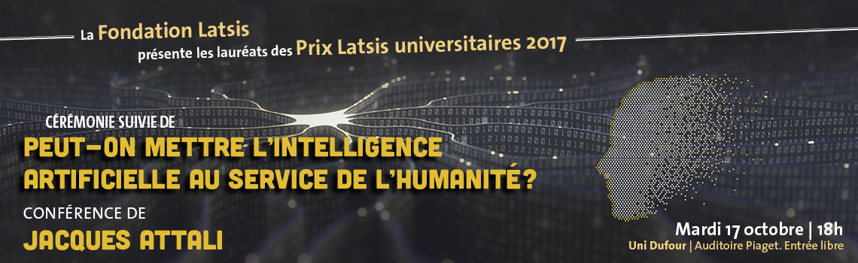

Peut-on mettre l'intelligence artificielle au service de l'humanité?
La cérémonie en l'honneur des lauréats des Prix Latsis universitaires 2017 sera suivie d'une conférence donnée par Jacques Attali :
Jacques Attali est le fondateur de plusieurs institutions internationales telles que la Banque Européenne pour la reconstruction et le développement (BERD), Action contre la faim, Eureka ou la Fondation Positive Planet, dont il est également le Président. Cette dernière se concentre sur l’aide aux populations défavorisées à travers le monde en leur offrant un accès facilité à l’entreprenariat et aux services financiers. Elle agit également au niveau local, soutenant la création d’entreprises dans des quartiers prioritaires. La Fondation a apporté son soutien à plus de 10 millions de micro-entrepreneurs.
Économiste de renommée internationale, Jacques Attali a conseillé le président français François Mitterrand pendant dix ans, ainsi que de nombreux leaders politiques et chefs d’entreprise à travers le monde. Il est également l’auteur de 67 ouvrages, vendus à 7 millions d’exemplaires et traduits en 22 langues.
Professeur d’économie dans de nombreuses universités telles que l’École Polytechnique et Paris Dauphine en France, il nous livrera, au cours de cette conférence, ses réflexions autour de la question: « Peut-on mettre l’intelligence artificielle au service de l’humanité ? »

Lauréats des Prix Latsis universitaires 2017:
Dr Djemila Carron, Université de Genève,
pour ses travaux sur le droit international humanitaire
Prof. Thomas Epper, Université de St Gall,
pour ses travaux en micro-économie
Prof. Clément Hongler, Ecole polytechnique fédérale de Lausanne,
pour ses travaux sur la théorie des champs statistiques
Dr Emma Slack Wetter, Ecole polytechnique fédérale de Zurich,
pour ses travaux en microbiologie

Mardi 17 octobre 2017 à 18h
à Uni Dufour, auditoire Piaget (salle U600)
24, rue Général Dufour
1204 Genève
Dans cette vidéo https://www.youtube.com/watch?v=rwhioQyktJc
entre 50min 03 et 1h49’40’’ se trouve cette conférence de Jacques Attali en intégral

